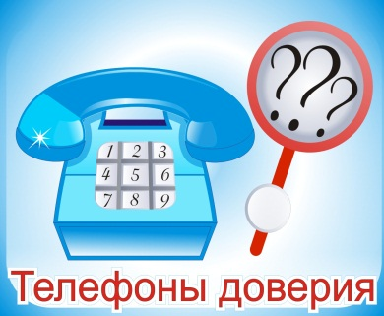 | Телефоны доверия  1. ГБУ СО Балаковский центр помощи семье и детям “Семья”  66-12-69  Время работы - с 08.00 до 20.00 ежедневно без выходных и праздников.  2. МУ МВД России “Балаковское” Саратовской области  44-90-95  Установлен в дежурной части УВД: ул. Механизаторов, д. 1  Время работы - круглосуточно  3. Психоневрологический и наркологический диспансер  66-82-77  Время работы - круглосуточно  4. Всероссийская линия “Детский телефон доверия”  8-800-2000-122  Звонок бесплатный  Время работы - круглосуточно  5. ГАУ СО “Комплексный центр социального обслуживания населения” Балаковского района  44-63-62  Время работы - круглосуточно, с 17.00 до 08.00 в режиме автоответчика

